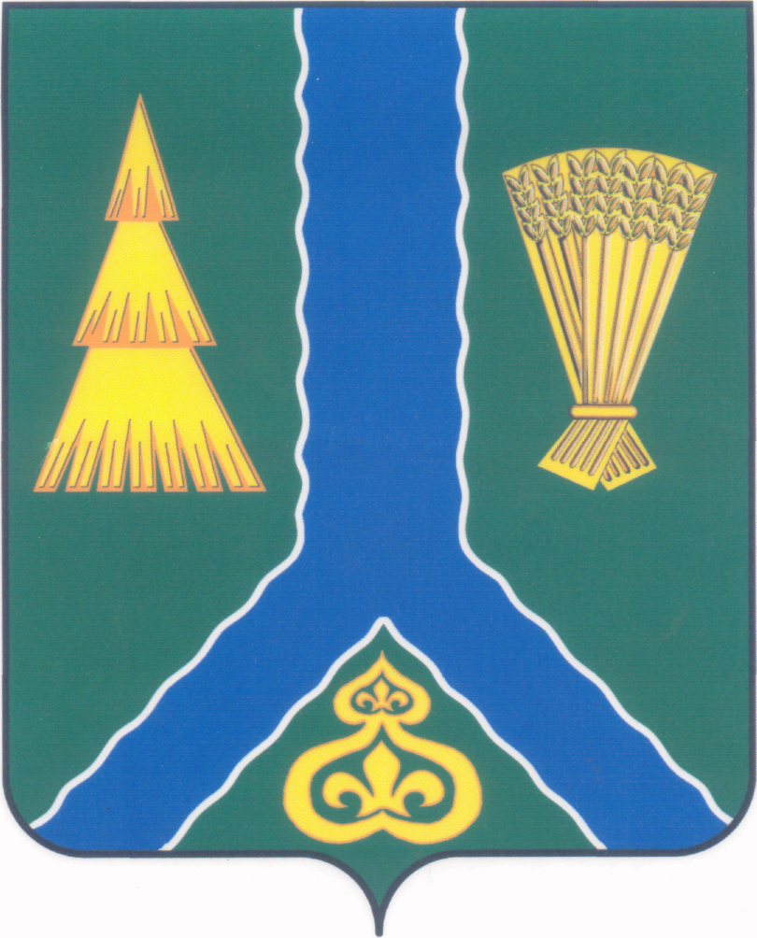
ПОСТАНОВЛЕНИЕ
мэра Тымовского муниципального округа
Сахалинской области

от 5 февраля 2026 г. | № 3

О внесении изменений в Положение об организации и ведении гражданской обороны в Тымовском муниципальном округе Сахалинской области, утвержденное постановлением мэра Тымовского муниципального округа Сахалинской области от 17.10.2025 № 14

В соответствии с Федеральными законами от 12.02.1998 № 28-ФЗ «О гражданской обороне», от 20.03.2025 № 33-ФЗ «Об общих принципах организации местного самоуправления в единой системе публичной власти», постановлением Правительства Российской Федерации от 26.11.2007 № 804 «Об утверждении Положения о гражданской обороне в Российской Федерации», приказом МЧС России от 14.11.2008 № 687 «Об утверждении Положения об организации и ведении гражданской обороны в муниципальных образованиях и организациях», Указом Губернатора Сахалинской области от 14.10.2013 № 43 «Об утверждении Положения об организации и ведении гражданской обороны в Сахалинской области», в целях определения порядка подготовки к ведению и ведения гражданской обороны на территории Тымовского муниципального округа Сахалинской области, мэр Тымовского муниципального округа Сахалинской области ПОСТАНОВЛЯЕТ:
- Внести изменения в Положение об организации и ведении гражданской обороны в Тымовском муниципальном округе Сахалинской области, утвержденное постановлением мэра Тымовского муниципального округа Сахалинской области от 17.10.2025 № 14, заменив в пунктах 3, 5 слова и знак препинания «при военных конфликтах или вследствие этих конфликтов, а также при чрезвычайных ситуациях природного и техногенного характера» словами и знаками препинания «в период мобилизации, в период действия военного положения, в военное время».
- Разместить настоящее постановление в информационно-телекоммуникационной сети «Интернет» в сетевом издании «Тымовский вестник» (доменное имя TYMNEWS.RU) и на официальном сайте администрации Тымовского муниципального округа Сахалинской области.

Мэр Тымовского муниципального округа Сахалинской области | Ю.В. Болдов

